**Menu général :**

**Menu Start :  
  
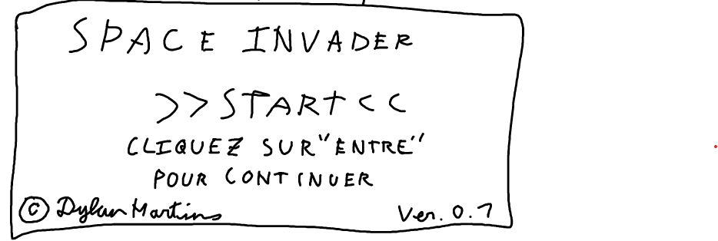**  
En tant que qu’utilisateur, je dois pouvoir avoir une interface utilisateur, afin de pouvoir utiliser le programme.

**Test d’acceptance :**  
  
-Lorsque j’appuie sur « enter » le programme va être rediriger sur le menu de sélections  
    
-Lorsque j’appuie sur « escape » la fenêtre se ferme et le programme s’éteint.

**Menu Select :   
  
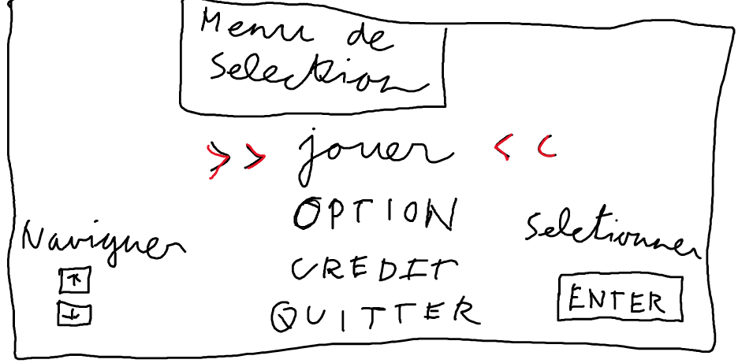**En tant que joueur, je dois pouvoir naviguer dans un menu de sélection afin d’exploiter tout le programme que l’on me fournit, et de trouver l’informations que je cherche dans ce programme.  
  
**Test d’acceptance :**-Lorsque j’appuie sur « flèche du haut » je navigue dans le menu de sélections, vers le haut  
-Lorsque j’appuie sur « la flèche du bas » je navigue dans le menu de sélections, vers le bas  
  
-Lorsque j’appuie sur « Enter » l’action en fonction de la sélections, va faire l’action demandé derrière le code :  
  
 **Play**  : Va être rediriger sur le menu du jeu « Space Invaders »  
 **Option**  : Va être rediriger sur le menu des options

**Crédit** : Va être rediriger sur le menu crédit  
**Quitter** : La fenêtre se ferme et le programme s’éteint.

**Menu Option :  
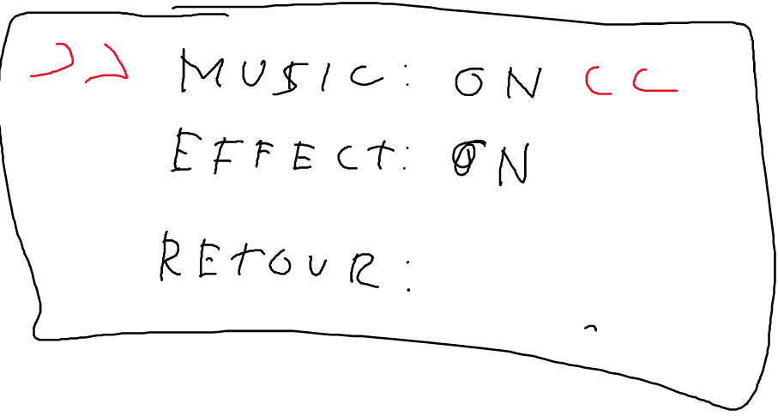**En tant que joueur, je dois pouvoir avoir un menu qui peut modifier des paramètres tel que la musique et les bruitages, du jeu.  
  
  
**Test d’acceptance :**-Lorsque j’appuie sur « flèche du haut » je navigue dans le menu de sélections, vers le haut  
-Lorsque j’appuie sur « la flèche du bas » je navigue dans le menu de sélections, vers le bas  
  
-Lorsque j’appuie sur « Enter »   
l’action « ON » (Activé) va devenir « OFF » (Désactivé)  
à l’inverse  
l’action « OFF » (Désactivé) va devenir « ON » (Activé)  
  
Sur « Retour » le programme va être rediriger sur le menu de sélection.  
  
  
**Menu crédit :  
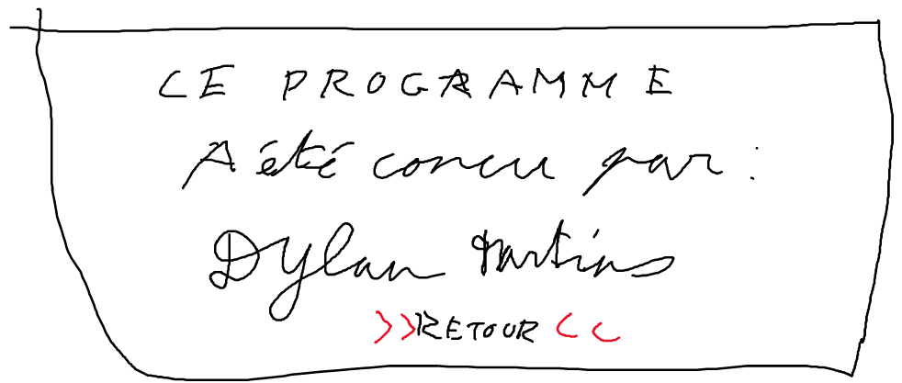**En tant qu’utilisateur, je dois pouvoir identifier l’auteur de ce programme via un menu.  
  
**Test d’acceptance :**-Lorsque j’appuie sur « enter » le menu Crédit va être rediriger sur le menu Selection.  
  
-Aucune autre action possible.

**Menu Jeu**

**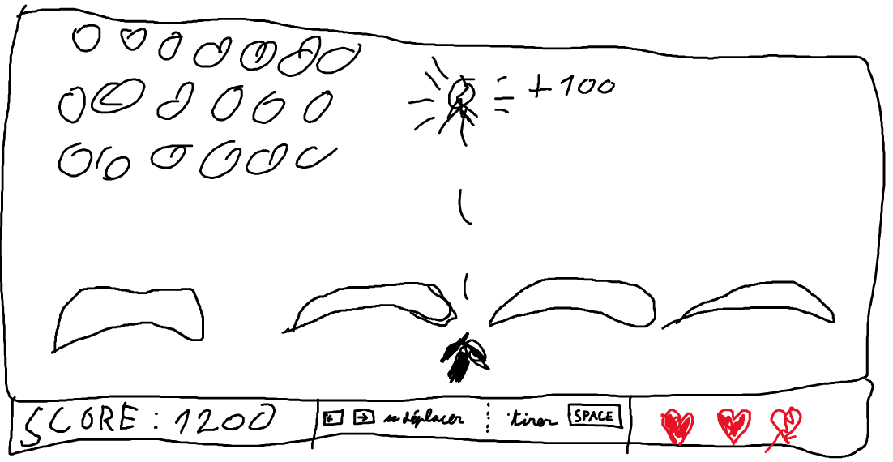  
L’interface :**

-En tant que joueur,  
je veux une interface de jeu, avec différentes informations :

La vie, les commandes pour jouer, et le scores, des formes de pixels pour que je puisse identifier qui sont les ennemis, et qui je contrôle.

-En tant que joueur

Je veux une musique d’ambiance assez cool pendant ma partie de jeux

Pour pas que je m’ennuie !

**Test d’acceptance :**

* Lorsque le jeu se démarre ces informations seront présent.
* Lorsque le jeu se démarre la musique se démarre en boucle, jusqu’à la fin du jeu.

**Vaisseau :**

-En tant que joueur,  
je veux contrôler mon vaisseau avec les flèches uniquement   
pour pouvoir jouer avec une seule main.

**Test d’acceptance :**

* Je presse la flèche de droite, le vaisseau se déplace à droite.
* Je presse la flèche de gauche, le vaisseau se déplace à gauche.
* Le vaisseau est tout à droite, je presse la flèche de droite, le vaisseau ne bouge pas.
* Le vaisseau est tout à gauche, je presse la flèche de gauche, le vaisseau ne bouge pas.

-En tant que joueur,

Je veux que mon tir soit fatal pour l’ennemi et aussi pour les bunkers qui,   
le tire se fera coup par coup.

C’est à dire que tant que mon missile n’est pas détruit, je ne peux pas tirer à nouveau.

**Test d’acceptance :**

* Lorsque le joueur presse la touche « espace »un missile va être tiré en direction du haut
* Lorsque le missile tiré par le joueur touche un ennemi, l’ennemi meurt, si le missile touche le bunker, une partie du bunker sera abimer en fonction du tir du joueur.
* Lorsque le missile tiré par le joueur, disparait de la fenêtre ou touche un bunker/ennemie, le joueur peut tirer de nouveau.

En tant que joueur,  
Je veux que dès qu’un missile ennemi me touche je perds une vie, et  
je veux un GAME OVER quand je n’ai plus de vie.

Pour savoir quand j’ai perdu.

**Test d’acceptance :**

* Lorsqu’un missile ennemi touche le vaisseau du joueur, une action sera créée à l’aide d’une collision entre le vaisseau et le missile. Ensuite après cette vérification une action va être faîte.  
  Le joueur va perdre une vie, et le missile de l’ennemi qui a touché le vaisseau du joueur va disparaître.
* Lorsque mes trois vies sont à sec, le jeu s’arrête et affiche un grand texte « Game Over » et un menu va apparaître : Quitter ou Ressayer. S’il choisit de quitter le joueur va revenir dans le menu de sélection, s’il veut ressayer le jeu va recommencer.

**Bunker :**En tant que joueur,  
je veux 3 bunkers, afin de pouvoir me pouvoir me protéger des tirs ennemis. Les bunkers peuvent être aussi abimer par les tirs du joueur.

**Test d’acceptance :**

* Les bunkers seront un nombre de 3, qui seront au-dessus du joueur, centrer par rapport au cadre du jeu.

Dès que le bunker reçoit un missile provenant du joueur ou de l’ennemi, le bunker va s’abimer.

**Ennemies :**

En tant que joueur,  
je veux que les ennemies, se déplacent en groupe et qui avance progressivement en direction du joueur, afin qu’il mette une pression au joueur, et si un des aliens touche le vaisseau meurt d’une vie.

**Test d’acceptance :**

* **Les ennemies seront affichées grouper, et bougeront en même temps avec un rythme bien précis, qui va accélérer au fur et à mesure que les « aliens » s’approche du joueur.**

-En tant que joueur,  
Je veux savoir quand j’ai gagné.

**Test d’acceptance :**

* Une fois le dernier ennemi tuer par le joueur, un grand titre affichera : « Vous avez gagné ». Avec le score juste en dessous du titre. Un moyen de recommencer ou de quitter sera possible via une sélection.

-En tant que joueur,

Je veux voir un score.

Test d’acceptance :

* Un score sera affiché dans l’interface de jeu, qui permettra au joueur de regarder à tout moment son score qui va évoluer au fil du temps du jeu.

**Original :**

-En tant que joueur,  
je veux pouvoir de manière « secrète » d’activer un mode de triche.

**Test d’acceptance :**

* Un mode invulnérable sera présent, le vaisseau auxquels le joueur incarnera sera invincible, c’est-à-dire les missiles tirer par les ennemies, si le missile touche le vaisseau, le vaisseau ne perdra pas de vie, donc n’aura aucun effet.
* Un missile dévastateur, qui détruit tout sur son passage, le missile dès qu’il rentra en colision contre soit un bunker ou l’ennemi, le missile va continuer son chemin sans être détruit.

Mais le missile lui détruit tout ce qu’il touche.